**Региональный центр развития движения «Абилимпикс»**

**Ханты-Мансийского автономного округа - Югры**

УТВЕРЖДЕНО

протоколом рабочей группы

по подготовке и проведению

Чемпионата Ханты-Мансийского

автономного округа – Югры

«Абилимпикс - 2021»

от 01.06.2021 №1

**КОНКУРСНОЕ ЗАДАНИЕ**

**по компетенции**

**Сетевое и системное администрирование**



Рассмотрено в Региональном отделении общероссийской общественной организации инвалидов _______________________________________

_______________________________________

Председатель_____________________________

Дата ___________2021г.

1. **Описание компетенции.**
   1. **Актуальность компетенции.**

Компетенция «Сетевое и системное администрирование» входит в «ТОП-50 наиболее востребованных и перспективных профессий» в соответствии лучшими зарубежными стандартами и передовыми технологиями. Утверждено приказом Министерством образования и науки Российской федерации от 09 декабря 2016 года N1548 в виде Федерального образовательного стандарта среднего профессионального образования 09.02.06 «Сетевое и системное администрирование». Должность системный администратор имеет решающую роль в повседневном функционировании в организациях различных масштабов коммерческого и государственного сектора. Любая неисправность оргтехники, кабельной системы или элементов локальной сети может вызвать очень дорогостоящий для организации простой в функционировании, поэтому системный администратор несет ответственность за помощь пользователям в обеспечении их потребностей в непрерывной работе компьютерных систем и служб. Системный администратор также может предложить советы и рекомендации по улучшению функционирования систем и служб, тем самым продвинуть организацию вперед. Сетевое и системное администрирование требует широких спектр познаний и навыков в области информационных технологий. В связи с быстрым развитием этой области, требования к системным и сетевым администраторам постоянно возрастают.

* 1. **Ссылка на образовательный и/или профессиональный стандарт (конкретные стандарты)**

|  |  |  |
| --- | --- | --- |
| **Школьники** | **Студенты** | **Специалисты** |
| ФГОС СПО 09.02.06 Сетевое и Системное Администрирование | ФГОС СПО 09.02.06 Сетевое и Системное Администрирование | Профессиональный стандарт 06.026 "СИСТЕМНЫЙ АДМИНИСТРАТОР ИНФОРМАЦИОННО-КОММУНИКАЦИОННЫХ СИСТЕМ" |
|  | Бакалавриат  02.03.03 Математическое обеспечение и администрирование информационных систем  09.03.01 Информатика и вычислительная техника  09.03.02  Информационные системы и технологии |  |

* 1. **Требования к квалификации.**

|  |  |  |
| --- | --- | --- |
| **Школьники** | **Студенты** | **Специалисты** |
| Администрировать локальные вычислительные сети. Устанавливать и настраивать операционные системы. | ПК по ФГОС СПО 09.02.06  2.1. Администрировать локальные вычислительные сети и принимать меры по устранению возможных сбоев.  2.2. Администрировать сетевые ресурсы в информационных системах.  3.1. Устанавливать, настраивать, эксплуатировать и обслуживать технические и программно-аппаратные средства компьютерных сетей.  3.2. Проводить профилактические работы на объектах сетевой инфраструктуры и рабочих станциях.  3.3. Устанавливать, настраивать, эксплуатировать и обслуживать сетевые конфигурации.  3.4. Участвовать в разработке схемы послеаварийного восстановления работоспособности компьютерной сети, выполнять восстановление и резервное копирование информации. ПК по ФГОС Бакалавриат.  02.03.032 Использование основных моделей информационных технологий и способов их применения для решения задач в предметных областях.  4 Выбор архитектуры и комплексирования современных компьютеров, систем, комплексов и сетей системного администрирования.  5 Использование современных системных программных средств: операционных систем, операционных и сетевых оболочек, сервисных программ. | Трудовые умения по профессиональному стандарту 06.026:  •Соблюдать процедуру установки прикладного программного обеспечения в соответствии с требованиями организации-производителя  •Применять методы задания базовых параметров и параметров защиты от несанкционированного доступа к операционным системам  •Использовать методы статической и динамической конфигурации параметров операционных систем  •Параметризировать протоколы канального, сетевого и транспортного уровня модели взаимодействия открытых систем  •Выполнять настройку прикладного программного обеспечения в соответствии с принятыми критериями оптимизации  •Выполнять настройку прикладного программного обеспечения  •Производить авторизацию пользователей прикладного программного обеспечения  •Применять программно-аппаратные средства защиты информации  •Конфигурировать операционные системы  •Конфигурировать сетевые устройства |

1. **Конкурсное задание.**
   1. **Краткое описание задания (одинаковое для всех категорий участников).f**

Участникам необходимо спроектировать и реализовать схему подключения сетевого оборудования небольшого офиса крупной корпорации; подключить сеть офиса к корпоративной сети; обеспечить надежную передачу данных между всеми устройствами; настроить сервисы в локальной сети офиса, включающие в себя централизованное управление сетью филиала, веб и файловый сервера и др. Конечным итогом выполнения конкурсного задания является полностью работоспособная автономная сеть небольшого офиса корпорации.

* 1. **Структура и подробное описание конкурсного задания.**

|  |  |  |  |  |
| --- | --- | --- | --- | --- |
|  | **Наименование и описание модуля** | **День** | **Время** | **Результат** |
| Школьник | **Модуль 1**.  Подключение и настройка сетевого оборудования | Первый день | 2 часа | Сетевое оборудование подключено согласно схеме подключения. Коммутаторы и маршрутизаторы настроены согласно заданию. Обеспечена передача данных между всеми устройствами в сети. |
| **Модуль 2**.  Установка и настройка ОС | Первый день | 2 часа | Созданы и настроены согласно заданию виртуальные машины: Windows Server, Windows 10, Debian, CentOS. |
| Студент | **Модуль 1**.  Подключение и настройка сетевого оборудования | Первый день | 2 часа | Сетевое оборудование подключено согласно схеме подключения. Коммутаторы и маршрутизаторы настроены согласно заданию. Обеспечена передача данных между всеми устройствами в сети. |
| **Модуль 2**.  Установка и настройка ОС | Первый день | 2 часа | Созданы и настроены согласно заданию виртуальные машины: Windows Server, Windows 10, Debian, CentOS. |
| Специалист | **Модуль 1**.  Подключение и настройка сетевого оборудования | Первый день | 2 часа | Созданы и настроены согласно заданию виртуальные машины: Windows Server, Windows 10, Debian, CentOS. |
| **Модуль 2**.  Установка и настройка ОС | Первый день | 2 часа | Сетевое оборудование подключено согласно схеме подключения. Коммутаторы и маршрутизаторы настроены согласно заданию. Обеспечена передача данных между всеми устройствами в сети. |

* 1. **Последовательность выполнения задания.**

Позвольте представиться, мой новый коллега: Я начальник ИТ-департамента успешной финансовой корпорации «ЯФинанс», куда вы только что устроились на должность главного системного администратора. К сожалению, ваш коллега, создававший ИТ-инфраструктуру, находится в длительной командировке и еще не успел ввести Вас в курс всех дел. Однако благодаря вашей высокой квалификации вам должно хватить и тех обрывков информации, что он успел оставить перед уходом в отпуск. В Ваш первый рабочий день необходимо провести подключение новых офисов, открытие которых назначено на начало следующей недели, к нашей корпоративной сети. Однако сама сеть так же нуждается в модернизации. В Вашем распоряжении в данный момент имеется следующее оборудование:

• 3 коммутатора Cisco Catalyst 2960;

• 2 маршрутизатора Cisco 4321;

• 2 офиса под нужды компании.

Остальное оборудование обещано поставить в ближайшие дни. Сейчас каждый час на счету, а потому наше руководство требует, чтобы все задачи были выполнены сегодня в течение 4 часов, схема к обустройству сети прилагается.

**Модуль 1 Подключение и настройка сетевого оборудования**

Прежде, чем приступить к работе важно:

- ознакомиться со схемой подключения Схема 1;

- ВНИМАТЕЛЬНО и ЦЕЛИКОМ прочитать задание;

- не обязательно выполнять пункты задания по очереди, а также задание целиком, Вам может не хватить на это времени. Исходя из этого, подумайте, как оптимизировать свою работу.

|  |
| --- |
| **!!! ВНИМАНИЕ !!!**  **По окончании работы Вам необходимо предоставить на проверку сетевое оборудование в выключенном состоянии.**  **В любом случае все предоставленное Вами оборудование будет перезагружено экспертами перед началом проверки.**  **В случае невозможности входа в систему, выполнение работы экспертами по данной части конкурсного задания не оценивается.**  **При выполнении задания учтите возможные внештатные кратковременные или длительные отключения электроэнергии.**  **Персональные компьютеры WS1 и WS2 имеют уже настроенные сетевые порты.** |

1. Для настройки устройств используйте следующие параметры сетей (где N – номер участника):

1. Сеть Центрального офиса LAN1: 192.168.5.128/26;
2. Сеть Офиса Северный LAN2: 172.16.5.0/24;
3. Сеть ISP: 10.0.5.248/30;
4. Сеть управления MNG: 176.18.5.32/28;

2. Маршрутизатору **R1** требуется указать IP-адрес, на **Serial interface 0/1/1**, а логин/пароль консольного подключения **cisco**. Согласно правилам определения имен устройств в компании, назовите маршрутизатор **Y-Router**.

3. Установите пароли с функцией требования их ввода (при необходимости):

- на привилегированный режим admin;

- на первые 3 (три) терминальные линии: vtycon;

- на консольное подключение: conscon;

Не забудьте включить шифрование паролей на устройствах с помощью специального сервиса;

4. Роутер R2 был куплен специально для подключения нового офиса. Назовите маршрутизатор **TY-Router**. Установите такие же пароли доступа, как и на роутере **Y-Router**;

5. Коммутаторы **SW1** и **SW2** назовите: **Y-SW1** и **Y-SW2** соответственно. Установите такие же пароли доступа, как и на роутере;

6. Для централизованного конфигурирования VLAN в коммутируемой сети предприятия используйте протокол VTP версии 3; в качестве основного сервера VTP настройте Y-SW1; в качестве домена используйте **VTPY.ru**; используйте пароль **VTPPass** для защиты VTP. Таблица VLAN должна содержать следующие сети:

- сеть локальной сети LAN1 – VLAN 11, с именем LAN1;

- сеть управления MNG – VLAN 77, с именем MANAGEMENT;

- сеть неиспользуемых портов – VLAN 99, с именем DISC;

7. Настройте IP-адреса коммутаторов Y-SW1 и Y-SW2 соответственно Схеме 1. Используйте VLAN 77 в качестве сети управления

сетевым оборудованием; в качестве нетэгируемой VLAN используйте VLAN 11. Все неиспользуемые интерфейсы отключите, и переведите в VLAN 99;

8. Включите протокол безопасности port security на интерфейсе fa0/11; назначьте порт коммутатора в VLAN 11; максимальное количество MAC адресов на порту должно быть равно 60; MAC адреса должны оставаться в настройках после перезагрузки; способ отработки нарушения безопасности – блокировка без уведомления;

9. На коммутаторах и роутерах на всех виртуальных линиях используется протокол SSHv2 с 1024 RSA ключом, доступ по telnet отключен для предотвращения утечки информации, для авторизации используется локальная база данных пользователей. Пользователь для авторизации через SSH на устройства cisco/SanFranCisco. Он должен обладать максимальными привилегиями; все коммутаторы и маршрутизаторы должны быть в домене ciscorp.ru;

10. Настройте агрегирование каналов связи между коммутаторами.

a) Номера портовых групп:

1 – между коммутаторами SW1 (F0/5-6) и SW2 (F0/5-6);

2 – между коммутаторами SW1 (F0/3-4) и SW3 (F0/3-4);

b) Агрегированный канал между SW1 и SW3 должен быть организован с использованием протокола согласования LACP. SW1 должен быть настроен в активном режиме, SW3 в пассивном.

c) Агрегированный канал между SW1 и SW2 должен быть организован с использованием протокола согласования PAgP. SW1 должен быть настроен в предпочтительном, SW2 в автоматическом.

11. Используйте протокол PVST.

1. Коммутатор SW2 должен являться корнем связующего дерева в сетях VLAN 11 и 77, в случае отказа SW1, корнем должен стать коммутатор SW2.
2. Настройте порт F0/10 коммутатора SW2, таким образом, что при включении он сразу переходил в состояние forwarding не дожидаясь пересчета основного дерева.

12. Настройте интерфейсы маршрутизаторов согласно Схеме 1. Настройте связь между **Y-Router** и **TY-Router** с использованием протокола **PPP,** используйте авторизацию Chap.

13. На интерфейсе G0/0/0 роутера Y-Router реализуется технология RoS(роутер-на-палочке). Используйте подинтерфейсы g0/0/**0.11** и g0/0/**0.77** для сетей **Lan1** и **MNG** соответственно;

14. Используя списки контроля доступа (ACL) обеспечьте, чтобы удаленное подключение к маршрутизатору **Y-Router** было возможно только с компьютера **WS1**, но при этом никак не ограничивало трафик через маршрутизатор;

15. Настройте динамическую маршрутизацию на **Y-Router** и **TY-Router** с использованием протокола **OSPFv2** согласно **Схеме 1**, объявите сети с использованием **md5** ключа **cisco123** для передачи OSPF-пакетов. Маршрутизаторы должны получать информацию обо **ВСЕХ** сетях;

16. На обоих маршрутизаторах отключите протокол **CDP** только на портах в сторону сети **ISP**;

17. На всех сетевых устройствах должны быть настроены: вывод консольных сообщений в синхронном режиме, чтобы выводимые сообщения не разрывали ввод команд в консоли; баннер «Сообщение дня» (message-of-the-day) следующего содержания: «Authorized access only!»;

18. В сетевой инфраструктуре сервером синхронизации времени является CO-Router. Все остальные сетевые устройства должны использовать его в качестве сервера времени. Настройте временную зону с названием MSK, укажите разницу с UTC+3 часов. Используйте stratum-2. Используйте для синхронизации клиентов аутентификацию **md5** с ключом timestamp;

19. На **TY-Router** настройте протокол динамической конфигурации хостов для сети **LAN2**. Устройства должны получать корректные ip/netmask и gateway. Компьютер **CENTOS** должен получать адрес 192.168.5.13;

20. С ПК **WS1** и **WS2** должен обеспечиваться доступ ко всем сетевым устройствам.

**Модуль 2. Установка и настройка ОС**

Прежде, чем приступить к работе важно:

- ознакомиться со схемой подключения Схема 1;

- ВНИМАТЕЛЬНО и ЦЕЛИКОМ прочитать задание;

- не обязательно выполнять пункты задания по очереди, а также задание целиком, Вам может не хватить на это времени. Исходя из этого, подумайте, как оптимизировать свою работу.

|  |
| --- |
| **!!! ВНИМАНИЕ !!!**  **Все необходимые дистрибутивы расположены на рабочем столе ПКП о окончании работы Вам необходимо предоставить на проверку виртуальные машины в выключенном состоянии.**  **В любом случае все ВМ будут перезагружены экспертами перед началом проверки.**  **В случае невозможности входа в систему выполнение работы экспертами по данной части конкурсного задания не оценивается.**  **При выполнении задания учтите возможные внештатные кратковременные или длительные отключения электроэнергии.** |

1. Создайте ВМ в VirtualBox (WS1) со след. параметрами: имя ВМ - winserv2016; виртуальный диск в виде одного файла объемом 25 гб; объем ОП 3 гб; 2 ядра процессора; виртуальный Intel VT-x/EPT или AMD-V/RVI; тип подключения сетевого адаптера – «сетевой мост»;

2. Установите ОС Win Server 2016, Вы можете использовать русскую или английскую версии ОС, пароль учетной записи Администратор: Ab!admin

3. Назовите сервер «Y-DC», настройте сетевые параметры согласно Схеме 1;

4. Настройте роль контроллера домена для домена YCorp.ru. Создайте организационные единицы, группы и пользователей в домене YCorp.ru согласно таблице:

|  |  |  |  |  |
| --- | --- | --- | --- | --- |
| **Уч. запись** | **Пароль** | **Огранизац. ед.** | **ФИО** | **Член групп** |
| admin | A!000000  (срок действия пароля не ограничен) | Y/Admins | Бова Королевич | Administrators  Domain admins  Enterprise admins |
| User1 | A!111111  (запретить смену пароля пользователем; срок действия пароля не ограничен) | Y/Sales | Илья Муромец | Domain UsersY_Sales |
| User2 | A!222222  (запретить смену пароля пользователем; срок действия пароля не ограничен) | Y/Managers | Добрыня Никитич | Domain Users  Y_Managers |
| User3 | A!333333  (запретить смену пароля пользователем; срок действия пароля не ограничен) | NO/NO_IT | Алеша Попович | Domain Users  NO_IT |
| User4 | A!444444  (запретить смену пароля пользователем; срок действия пароля не ограничен) | NO/NO_Sales | Микула Селянинович | Domain Users  NO_Sales |
| User5 | A!555555  (запретить смену пароля пользователем; срок действия пароля не ограничен) | TGO | Вольга Святославович | Domain Users  TGO |

5. Установите и настройте службы DNS и DHCP для сети LAN1. Служба DHCP должна иметь пул из 7 (семи) адресов, начиная с 16-го доступного адреса из сети LAN1, исключая 4 и 5 адрес; 3-ий адрес диапазона DHCP должен быть, зарезервирован для машины Y-RDS. В параметрах передается шлюз и DNS сервер; службу DNS настройте на серверы пересылки: 8.8.8.8 и 8.8.4.4;

6. Создайте ВМ VirtualBox (WS1) со след. параметрами: имя ВМ – Y-RDS; виртуальный диск в виде одного файла объемом 25 Гб; объем ОП 3Гб; 2 ядра процессора; виртуальный Intel VT-x/EPT или AMD-V/RVI; тип подключения сетевого адаптера – сетевой мост;

7. Установите ОС Win Server 2016. Вы можете использовать русскую или английскую версии ОС; пароль учетной записи Администратор: Ab!admin;

8. Назовите сервер «Y-RDS»; ОС должна получать зарезервированный IP-адрес от CO-DC согласно Схеме 1;

11. Введите ПК Y-RDS в домен YCorp.ru. В структуре AD переместите его в подразделение Y;

12. На ПК Y-RDS настройте:

- терминальный сервер с лицензированием по компьютерам (используйте временную лицензию);

- веб доступ RemoteApp к службам терминалов сервера;

- публикацию программы «WordPad» на веб-портале RemoteApp для всех сотрудников отдела NO_IT.

13. Обеспечьте отказоустойчивое хранилище на сервере Y-DC, создав зеркальный рейд, добавив два диска по 2GB (RAID 1). Назначьте ему букву D;

14. На сервере Y-DC создайте сетевые папки, настройте фильтры блокировки файлов (запретить хранение исполняемых файлов, системных файлов, файлов аудио и видео) в соответствии с таблицей:

|  |  |  |
| --- | --- | --- |
| Папка | Группы файлов для блокировки | Квотирование |
| D:\Folders\Sales | Исполняемые файлы;  Системные файлы;  Файлы аудио и видео; | Жесткая квота  Порог: 50МБ с расширением 50Мб |
| D:\Folders\IT | Нет | Нет |

15. Настройте и примените групповые политики к пользователям и клиентским рабочим станциям домена:

15.1. Создайте политику учетных записей для всех пользователей домена YCorp.ru:

- вести журнал паролей - 7;

- максимальный срок действия пароля- 60;

- пароль должен отвечать требованиям сложности - выключено;

- минимальная длина пароля – 8;

- продолжительность блокировки учетной записи- 5;

- пороговое значение блокировки - 3;

- время до сброса счетчика блокировки - 2;

15.2. добавьте пользователей отдела NO/NO_IT в локальную группу администраторов для всех компьютеров (ноутбуков) домена YCorp.ru;

15.3. Подключите сетевые папки с файлового сервера как диски Net_Share_Sales - сетевую папку \\Y-RDS.FinCorp.ru\ Sales как диск D: для

сотрудников всех отделов продаж, входящих в домен FinCorp.ru;

15.4. включите удаленный рабочий стол на всех компьютерах, находящихся в данный момент в филиале «Северный» (RDP_ON).

16. Создайте ВМ VirtualBox (SW2) со след. параметрами: имя – DebDes; объем ОП – 1 Гб; динамичный виртуальный жесткий диск VDI объемом 10 Гб; включен PAE/NX; тип подключения сетевого адаптера – «сетевой мост»;

17. На VM DebDes установить ОС Debian. Вы должны использовать английскую версии ОС; пароль суперпользователя: IAmAdmin!; полное имя пользователя: user1; пароль для пользователя user1: user@01;

18. Задайте имя компьютера: DEBIAN;

19. Измените DNS-суффикс для данной машины на russia.ru;

20. Настройте сетевой интерфейс согласно Схеме 1.

21. Заведите пользователей user-1, user-2, user-3 пароли соответственно: user@101, user@102, user@103;

22. Создайте группу ablmpx и добавьте в нее пользователя user-2N (где N – номер участника);

23. Пропишите в список репозиториев для скачивания, свободно распространяемого ПО сервер http://mirror.ablmpx.nv.ru/deb/ с наибольшим приоритетом, псевдонимом релиза buster и компонентом main. Пропишите запись, как на бинарные пакеты, так и на пакеты с исходным кодом.

24. Установите web-сервер Apache. Замените стартовую страницу (стартовая страница должна содержать ТОЛЬКО сообщение «Abx2019»);

25. Загрузите в виртуальную среду VirtualBox (SW2) готовый образ ОС CentOS 7. Для входа в систему используйте логин/пароль - root/toor;

26. Задайте имя компьютера: CENTOS-N; (где N – номер участника)

27. Установите пароль на суперпользователя root: admin@101;

28. Настройте сетевой интерфейс согласно Схеме 1;

29. Измените DNS-суффикс для данной машины на russia.ru;

30. Разрешите удаленное подключение по протоколу SSH для суперпользователя root.

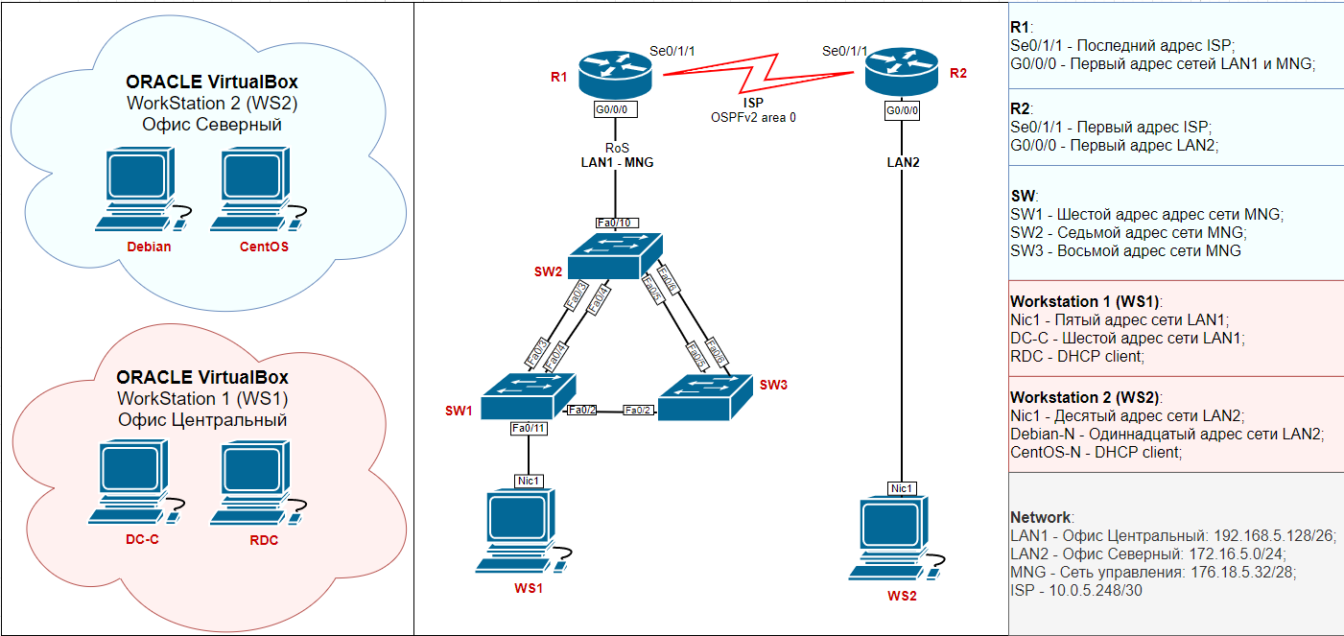СХЕМА 1 (топология L1)

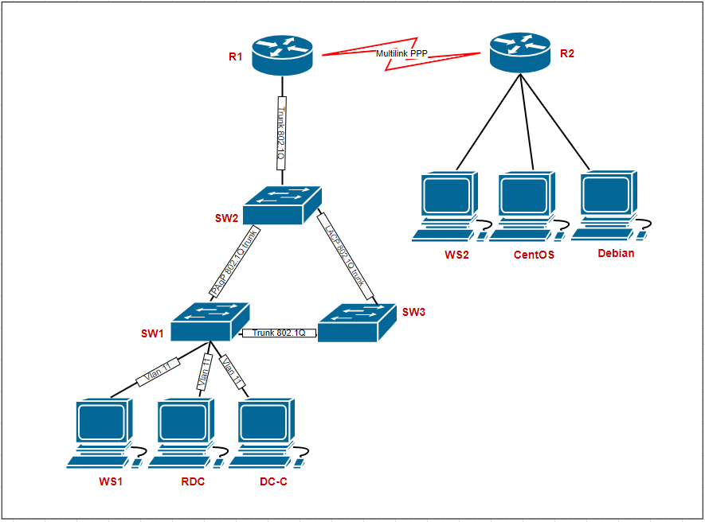СХЕМА2 (топология L2)

* 1. **Критерии оценки выполнения задания**

|  |  |  |
| --- | --- | --- |
|  | **Наименование и описание модуля** | **Максимальное количество баллов** |
| **Школьники / студенты / специалисты** | **Модуль 1. Подключение и настройка сетевого оборудования** | **50** |
| Подключение сетевого оборудования | 3 |
| Базовая настройка маршрутизатора R1 | 2 |
| Базовая настройка маршрутизатора R2 | 2 |
| Базовая настройка коммутатора SW1 | 1 |
| Базовая настройка коммутатора SW2 | 1 |
| Настройка VTP | 4 |
| Настройка удаленного доступа CO-Router | 3 |
| Настройка удаленного доступа TGO-Router | 3 |
| Настройка удаленного доступа CO-SW1 | 4 |
| Настройка удаленного доступа CO-SW2 | 4 |
| Настройка протокола безопасности port security | 2 |
| Настройка списков контроля доступа | 3 |
| Настройка агрегации каналов | 3 |
| Настройка маршрутизации Vlan (RoS) | 4 |
| Настройка динамической маршрутизации OSPF | 3 |
| Настройка NTP | 3 |
| Настройка DHCP | 3 |
| Общая работоспособность сети | 2 |
| **Модуль 2. Установка и настройка ОС** | **50** |
| Настройка системы виртуализации | 5 |
| Установка и настройка сервера DC-C | 14 |
| Установка и настройка файлового сервера | 6 |
| Настройка и применение групповых политик | 6 |
| Установка и настройка сервера RDS | 6 |
| Установка и настройка ОС Debian | 10 |
| Установка и настройка ОС CentOS | 3 |
| **ИТОГО** | **100** |

* 1. **Список 30% допустимых изменений в задании**

1. Изменения в схеме подключения: номера портов подключения, интерфейсы;
2. IP-адресация локальных сетей;
3. Сетевые параметры оконечных устройств в локальных сетях;
4. Логины/пароли;
5. Hostname устройств;
6. Параметры VTP;
7. Наименования и номера VLAN;
8. Параметры port security;
9. Параметры SSH;
10. Параметры агрегации;
11. Номера подинтерфейсов RoS;
12. Параметры OSPF;
13. Параметры NTP;
14. Параметры DHCP в сети LAN2;
15. Параметры ВМ;
16. Наименования организационных единиц, групп и пользователей в домене; наименование и распределение групп;
17. Параметры DHCP в сети LAN1;
18. Адреса серверов пересылки DNS;
19. Наименование программ RemoteApp;
20. Параметры raid;
21. Параметры сетевых папок;
22. Расположение групповых политик в структуре GPO;
23. Наименование DNS-суффиксов;
24. Наименования пользователей и групп в ОС Linux;
25. Параметры создаваемого репозитория;
26. Текст содержания стартовой страницы web-сервера.
27. **Перечень используемого оборудования, инструментов и расходных материалов. Для всех категорий участников.**

|  |  |  |  |  |
| --- | --- | --- | --- | --- |
| **ОБОРУДОВАНИЕНА 1-ГО УЧАСТНИКА** | | | | |
| Оборудование, инструменты, ПО, мебель | | | | |
| № | Наименование | тех. характеристики оборудования, инструментов и ссылка на сайт производителя, поставщика | Ед. измерения | Кол-во |
| 1 | ПК | Intel Core i5 или быстрее, 16GB RAM и более, 256GB SDD и более, COM ( RS-232), 3 Ethernet NIC, ОС WINDOWS 10 | штук | 1 |
| 2 | Монитор | 22 дюйма и более | штук | 1 |
| 3 | Компьютерная мышь | USB | штук | 1 |
| 4 | Клавиатура (для незрячих участников Брайля) | USB | штук | 1 |
| 5 | Кабель консольный | кабель консольный CISCO | штук | 2 |
| 6 | Коммутатор | Cisco 29хх | штук | 3 |
| 7 | Маршрутизатор | Cisco серии 43xx | штук | 2 |
| 8 | Удлинитель | 220В, 3метра, 6 розеток | штук | 1 |
| 9 | ИБП | Не менее 1000 VA | штук | 1 |
| 10 | Патч-корд | UTP 5e, 10 метров | штук | 2 |
| 11 | Патч-корд | UTP 5e, 2 метра | штук | 4 |
| 12 | ОС Windows 10 (en) | предустановлен на ПК участника | штук | 1 |
| 13 | OC Windows Server 2019 (en) | ISO образ, на рабочем столе ПК участника | штук | 1 |
| 15 | ОС Debian(en) | ISO образ, на рабочем столе ПК участника | штук | 1 |
| 16 | ОС Centos 7 (en) | ISO образ, на рабочем столе ПК участника | штук | 1 |
| 17 | Putty | Предустановлен на ПК участника, на рабочем столе ПК участника. | штук | 1 |
| 18 | Oracle VirtualBox | Файл установки на рабочем столе | штук | 1 |
| 19 | Vmware Workstation | Нет | штук | 0 |
| 20 | Стул | 1400х700 мм | штук | 1 |
| 21 | Стул | Офисный | штук | 1 |
| **РАСХОДНЫЕ МАТЕРИАЛЫ НА 1 УЧАСТНИКА** | | | | |
| Расходные материалы | | | | |
| № | Наименование | тех. характеристики оборудования, инструментов и ссылка на сайт производителя, поставщика | Ед. измерения | Кол-во |
| 1 | Блокнот А5 | А5 (32 листа) | штук | 1 |
| 2 | Ручка | Шариковые или гелиевые | штук | 2 |
| 3 | Карандаш | Простой ТМ | штук | 2 |
| 4 | Листы А4 |  | штук | 10 |
| **РАСХОДНЫЕ МАТЕРИАЛЫ, ОБОРУДОВАНИЕ И ИНСТРУМЕНТЫ, КОТОРЫЕ УЧАСТНИКИ ДОЛЖНЫ ИМЕТЬ ПРИ СЕБЕ(при необходимости)** | | | | |
| В данной компетенции не предусмотрено | | | | |
| **РАСХОДНЫЕ МАТЕРИАЛЫ И ОБОРУДОВАНИЕ, ЗАПРЕЩЕННЫЕ НА ПЛОЩАДКЕ** | | | | |
| Мобильный телефон или другое аналогичное электронное устройство | | | | |
| **ДОПОЛНИТЕЛЬНОЕ ОБОРУДОВАНИЕ, ИНСТРУМЕНТЫ КОТОРОЕ МОЖЕТ ПРИВЕСТИ С СОБОЙ УЧАСТНИК (при необходимости)** | | | | |
| В данной компетенции не предусмотрено | | | | |
| **ОБОРУДОВАНИЕНА 1-ГО ЭКСПЕРТА (при необходимости)** | | | | |
| Оборудование, мебель | | | | |
| № | Наименование | тех. характеристики оборудования, инструментов и ссылка на сайт производителя, поставщика | Ед. измерения | Кол-во |
| 1 | Стул | Офисный | штук | 1 |
| **РАСХОДНЫЕ МАТЕРИАЛЫ НА 1 Эксперта (при необходимости)** | | | | |
| Расходные материалы | | | | |
| № | Наименование | тех. характеристики оборудования, инструментов и ссылка на сайт производителя, поставщика | Ед. измерения | Кол-во |
| 1 | Ручка | Шариковая или гелиевая синяя | штук | 1 |
| 2 | Блокнот | А5 (32 листа) | штук | 1 |
| **ОБЩАЯ ИНФРАСТРУКТУРА КОНКУРСНОЙ ПЛОЩАДКИ (при необходимости)** | | | | |
| Дополнительное оборудование, средства индивидуальной защиты | | | | |
| № | Наименование | тех. характеристики оборудования, инструментов и ссылка на сайт производителя, поставщика | Ед. измерения | Кол-во |
| 1 | Огнетушитель углекислотный | На усмотрение организатора | штук | 2 |
| 2 | Бак под обрезки (мусор) | 120 –180 литров | штук | 2 |
| 3 | Мешки под мусор | 120 –180 литров | штук | 10 |
| 4 | Коммутатор | Cisco 29хх | штук | 1 |
| 5 | Маршрутизатор | Cisco серии 43xx | штук | 1 |
| 6 | Кабель консольный | Кабель консольный Cisco | штук | 1 |
| 7 | ПК | ПК или ноутбук, выступающий в качестве сервера | штук | 1 |
| 8 | ИБП | Не менее 1000 VA | штук | 1 |
| 9 | Хомуты Кабельные 2.5х200 | https://leroymerlin.ru/product/homuty-kabelnye-2-5h200-mm-cvet-belyy-100-sht-81927654/ | штук | 50 |
| 10 | Упаковочная клейкая лента | Ширина 48 мм длина 50 метров | штук | 1 |
| 11 | Ножницы | Длина 100 мм | штук | 2 |
| 12 | Канцелярский нож |  | штук | 1 |
| 13 | Щетка и совок |  | штук | 1 |
| 14 | Удлинитель | 220В, 5 метров, 6 розеток | штук | 3 |
| 15 | Клещи для обжимки UTP кабеля | Telecom HT-500R (https://www.mediamarkt.ru/item/1340498/telecom-ht-500r-kleshhi-dlya-obzhima) | штук | 1 |
| 16 | Патч-корд | 8Р8С RJ45 Кабель UTP Cat. 5e 24AWG 4P | метров | 50 |
| 17 | Коннекторы RJ45 | Коннекторы RJ45 | штук | 20 |
| 18 | Вешалка гардеробная | Минимум на 10 единиц одежды | штук | 1 |
| 19 | Стол | 1400х700 мм | штук | 4 |
| 20 | Стул | Офисный | штук | 5 |
| 21 | Стол переговорный | 1400х700 мм | штук | 2 |
| 22 | ПК | ПК или ноутбук | штук | 1 |
| 23 | Принтер | Лазерный | штук | 1 |
| 24 | Бумага | А4, 500 листов | Уп. | 2 |
| 25 | Набор цветных ручек | Шариковые или гелиевые, минимум 4 цвета | штук | 2 |
| 26 | Флипчарт | На усмотрение организатора | штук |  |
| 27 | Бумага для флипчарта | На усмотрение организатора | листов | 20 |
| 28 | Маркеры для флипчарта цветные | На усмотрение организатора | штук | 4 |
| 29 | Тестер сетевой 8Р8С RJ-45 | Тестирование кабеля типа UTP(Cat 5, 5e, 6) | штук | 2 |
| 30 | Аптечка первой помощи | На усмотрение организатора | штук | 1 |
| 31 | Стаканы одноразовые | Пластиковые200мл | штук | 100 |
| 32 | Вода | Бутилированная минимум | штук | 38 |
| **КОМНАТА УЧАСТНИКОВ(при необходимости)** | | | | |
| Оборудование, мебель, расходные материалы (при необходимости) | | | | |
|  |  |  |  |  |
|  |  |  |  |  |
| **ДОПОЛНИТЕЛЬНЫЕ ТРЕБОВАНИЯ К ПЛОЩАДКЕ/КОММЕНТАРИИ** | | | | |
| Количество точек электропитания и их характеристики, количество точек интернета и требования к нему, количество точек воды и требования (горячая, холодная) | | | | |
| № | Наименование | тех. характеристики оборудования, инструментов и ссылка на сайт производителя, поставщика | Ед. измерения | Кол-во |
| 1 | Электричество на 1 пост для участника | 220 вольт 2 розетки 1кВт |  |  |
| 2 | Электричество для экспертов | 220 вольт 2 розетки 2 кВт |  |  |
| 3 | Интернет WIFI | Минимум 20 Мбит/с |  |  |
| 4 | Резервный комплект оборудования участника | ПК, коммутатор, маршрутизатор и т.д. |  |  |
| 5 | Патч-корд | UTP 5е, различной длины (2, 5, 10, 15 метров) | штук | 20 |

**4. Схемы оснащения рабочих мест с учетом основных нозологий.**

**4.1. Минимальные требования к оснащению рабочих мест с учетом основных нозологий.**

|  |  |  |  |
| --- | --- | --- | --- |
|  | **Площадь, м.кв.** | **Ширина прохода между рабочими местами, не менее м.** | **Специализированное оборудование, количество.\*** |
| **Рабочее место участника с нарушением слуха** | 4 | 0,75 | нет |
| **Рабочее место участника с нарушением зрения** | 4 | 0,75 | Клавиатура Брайля. Для участников с нарушением зрения (слабовидящих) конкурсное задание должно быть напечатано в крупношрифтовом формате, 1 |
| **Рабочее место участника с нарушением ОДА** | 4 | 0,75 | нет |
| **Рабочее место участника с соматическими заболеваниями** | 4 | 0,75 | нет |
| **Рабочее место участника с ментальными нарушениями** | 4 | 0,75 | нет |

*указывается ссылка на сайт с тех. характеристиками, либо наименование и тех. характеристики специализированного оборудования.

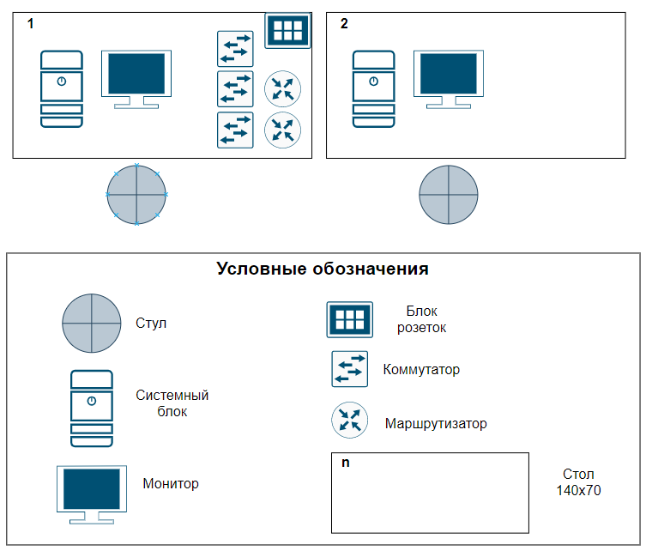**4.2. Графическое изображение рабочих мест с учетом основных нозологий.**

**4.3. Схема застройки соревновательной площадки. Для всех категорий.**

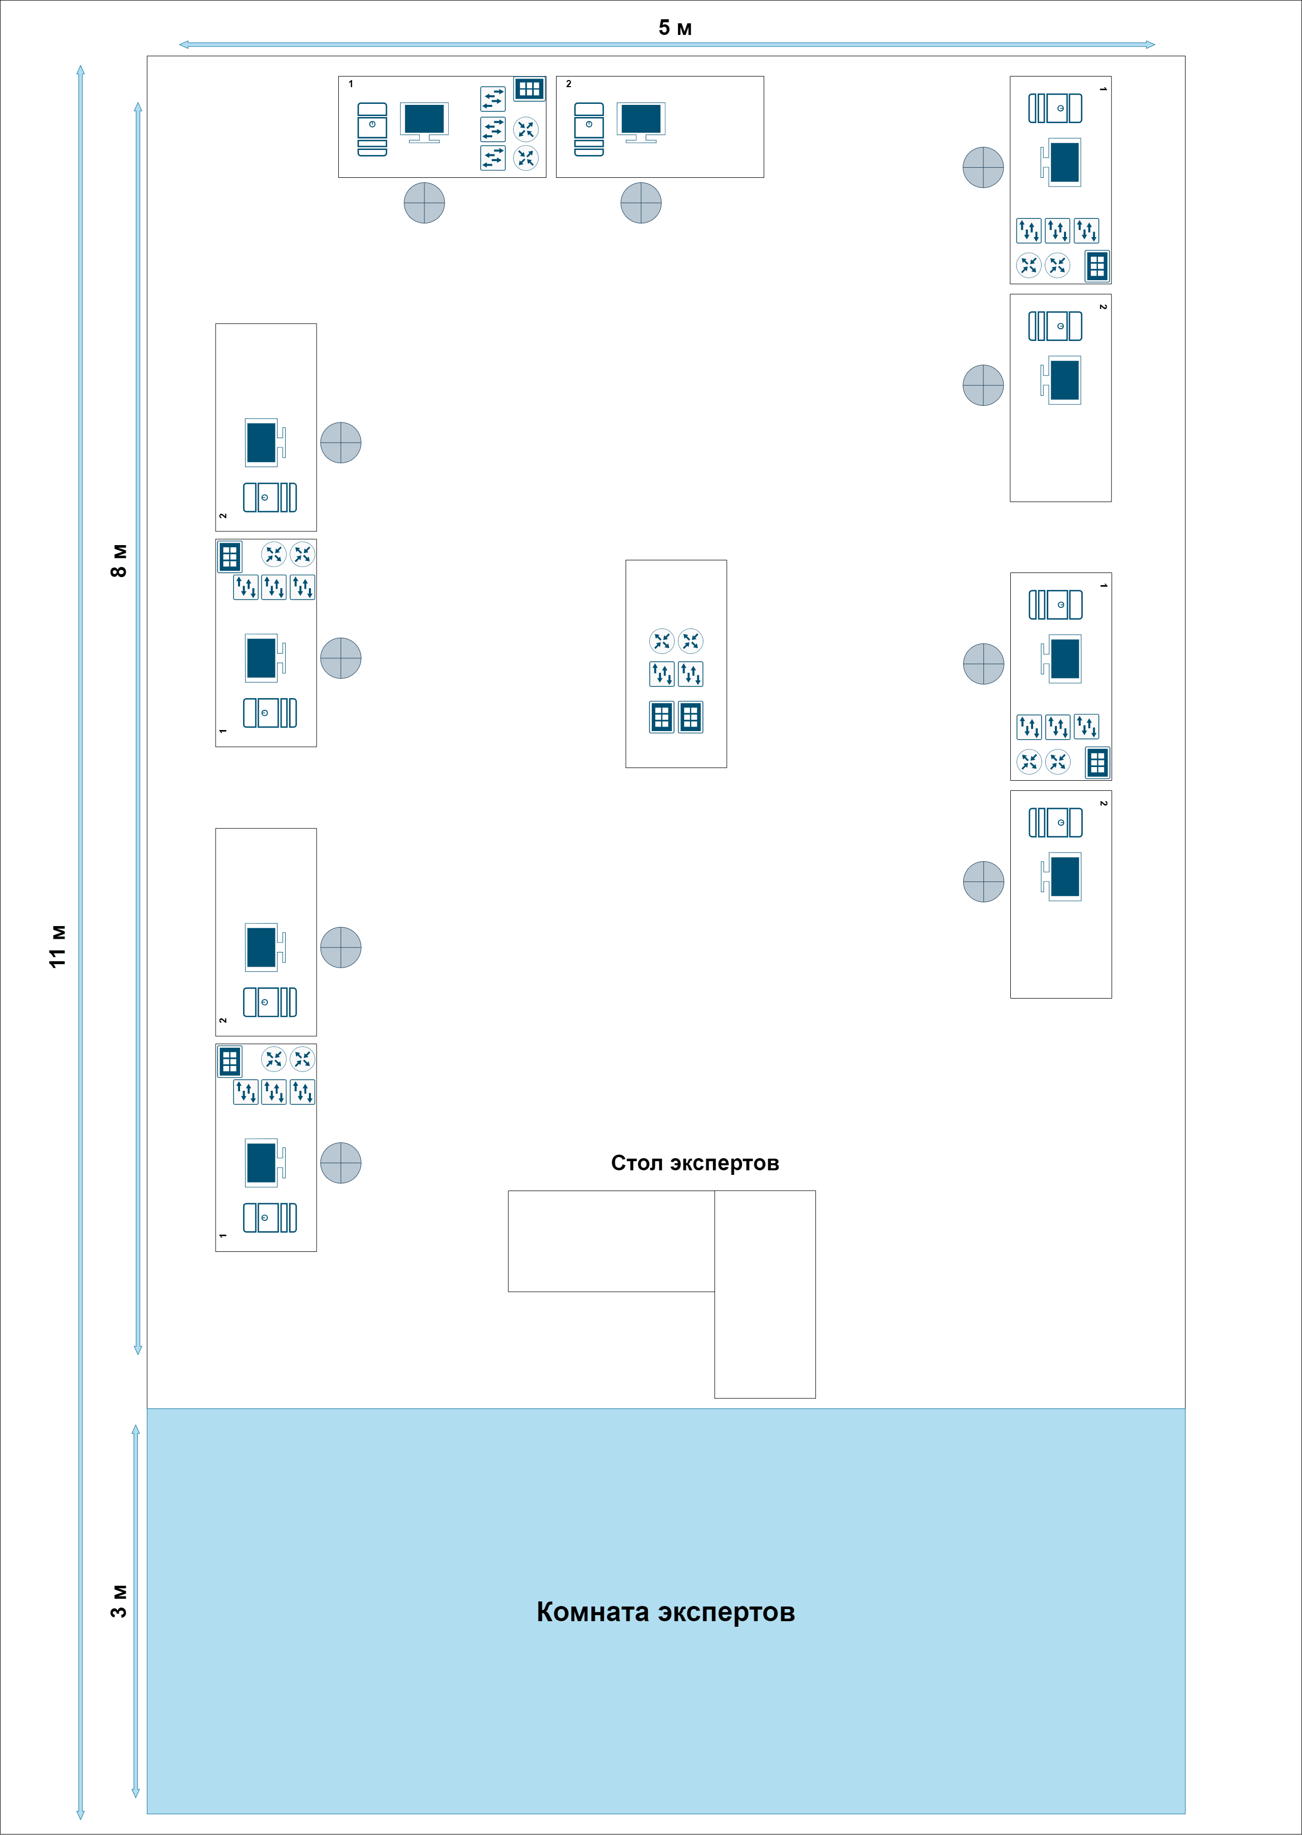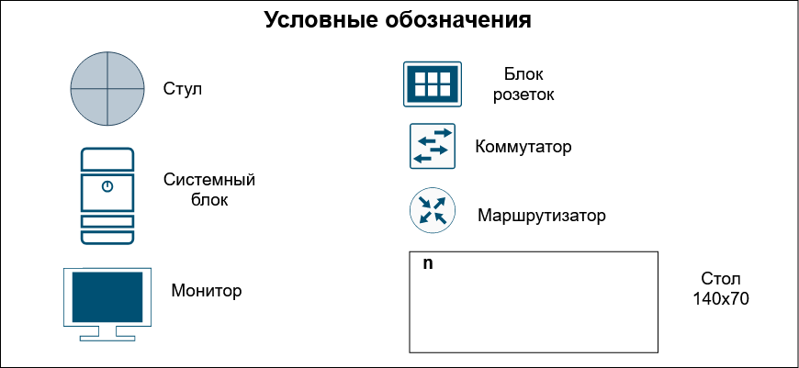

**5. Требования охраны труда и техники безопасности**

Техника безопасности Общие требования безопасности Настоящая инструкция распространяется на допущенных, на площадку соревнований лиц, эксплуатирующих средства вычислительной техники и сетевое оборудование. Инструкция содержит общие указания по безопасному применению электрооборудования площадке соревнований. Требования настоящей инструкции являются обязательными, отступления от нее не допускаются. К самостоятельной эксплуатации электроаппаратуры допускается только лица не моложе 18 лет.

Требования безопасности перед началом работы

Перед началом работы следует убедиться в исправности электропроводки, выключателей, штепсельных розеток, при помощи которых оборудование включается в сеть, наличии заземления компьютера, его работоспособности.

Требования безопасности во время работы

Для снижения или предотвращения влияния опасных и вредных факторов необходимо соблюдать Санитарные правила и нормы, гигиенические требования к видео-дисплейным терминалам, персональным электронно-вычислительным машинам и организации работы.

Во избежание повреждения изоляции проводов и возникновения коротких замыканий не разрешается: вешать что-либо на провода, закрашивать и белить шнуры и провода, закладывать провода и шнуры за газовые и водопроводные трубы, за батареи отопительной системы, выдергивать штепсельную вилку из розетки за шнур, усилие должно быть приложено к корпусу вилки.

Для исключения поражения электрическим током запрещается: часто включать и выключать компьютер без необходимости, прикасаться к экрану и к тыльной стороне блоков компьютера, работать на средствах вычислительной техники и сетевом оборудовании мокрыми руками, а также иметь на рабочем тару с водой или другой жидкостью, работать на средствах вычислительной техники и периферийном оборудовании, имеющих нарушения целостности корпуса, нарушения изоляции проводов, неисправную индикацию включения питания, с признаками электрического напряжения на корпусе, класть на средства вычислительной техники и периферийном оборудовании посторонние предметы.

Запрещается под напряжением очищать от пыли и загрязнения электрооборудование.

Запрещается проверять работоспособность электрооборудования в неприспособленных для эксплуатации помещениях с токопроводящими полами, сырых, не позволяющих заземлить доступные металлические части. Недопустимо под напряжением проводить ремонт средств вычислительной техники и периферийного оборудования. Ремонт электроаппаратуры производится только специалистами техниками с соблюдением необходимых технических требований.

Во избежание поражения электрическим током, при пользовании электроприборами нельзя касаться одновременно каких-либо трубопроводов, батарей отопления, металлических конструкций, соединенных с землей. При пользовании электроэнергией в сырых помещениях соблюдать особую осторожность.

Требования безопасности по окончании работы

После окончания работы необходимо обесточить все средства вычислительной техники и сетевое оборудование. В случае необходимости оставить включенными только оборудование, указанное экспертами.

Требования безопасности в аварийных ситуациях

При обнаружении неисправности немедленно обесточить электрооборудование, оповестить экспертов. Продолжение работы возможно только после устранения неисправности. При обнаружении оборвавшегося провода необходимо немедленно сообщить об этом экспертам, принять меры по исключению контакта с ним людей. Прикосновение к проводу опасно для жизни. Во всех случаях поражения человека электрическим током немедленно вызывают врача. До прибытия врача нужно, не теряя времени, приступить к оказанию первой помощи пострадавшему. Необходимо немедленно начать производить искусственное дыхание, наиболее эффективным из которых является метод «рот в рот» или «рот в нос», а также наружный массаж сердца. Искусственное дыхание пораженному участнику электрическим током производится вплоть до прибытия врача. На рабочем месте запрещается иметь огнеопасные вещества. В помещениях запрещается:

а) разжигать огонь;

б) включать электрооборудование, если в помещении пахнет газом;

в) курить;

г) сушить что-либо на отопительных приборах;

д) закрывать вентиляционные отверстия в электроаппаратуре.

Источниками воспламенения являются:

а) искра при разряде статического электричества;

б) искры от электрооборудования;

в) искры от удара и трения;

г) открытое пламя.

При возникновении пожароопасной ситуации или пожара персонал должен немедленно принять необходимые меры для его ликвидации, одновременно оповестить о пожаре администрацию.

Помещения с электрооборудованием должны быть оснащены огнетушителями.